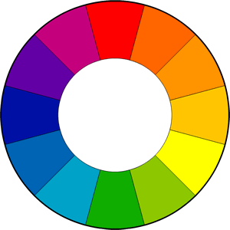

**ON**

**OFF**



**ON**

**OFF**



**ON**

**OFF**



**ON**

**OFF**



**ON**

**OFF**